**Российская Федерация**

**МБОУ Стародубская средняя общеобразовательная школа №2**

**243240 Брянская область город Стародуб улица Урицкого 24, тел. 2-24-40**

***Социальная практика***

***«Скворечник, живи!»***

***в рамках реализации***

***Всероссийского проекта***

***«Киноуроки в школах России»***

***Фильм «Стеша»***

Ответственная за практику:

Решетнева Т. Д.,

учитель начальных классов

г. Стародуб

**«До звезд еще далеко, очень далеко,**

**но жить-то нам на Земле,**

**и надо ее приводить в порядок»**

И.А.Ефремов

Каждый может найти себе дело, которое станет интересным ему и полезным для природы родного города или села. Привести в порядок дворовые территории, водные источники, природные объекты, озеленить улицы и пришкольные территории, высадить лесные культуры и ухаживать за ними, развесить искусственные гнездовья для птиц, а также многое другое.

**Обучающиеся 3-а класса стали участниками Акции, совершив доброе дело под девизом «Скворечник, живи! Уют и тепло птичкам дари!»**

На территории города Стародуба весной проходил спил аварийных деревьев. Ребята класса обнаружили, что вместе со старым стволом березы на улице, по которой ребята ходят в школу, упал на землю скворечник, в котором, может быть, селились каждую весну птицы.

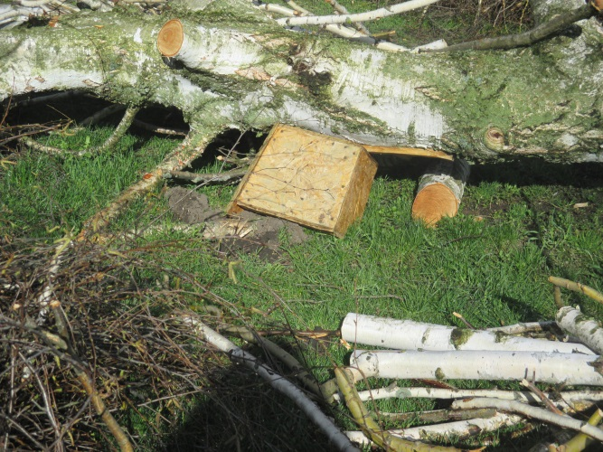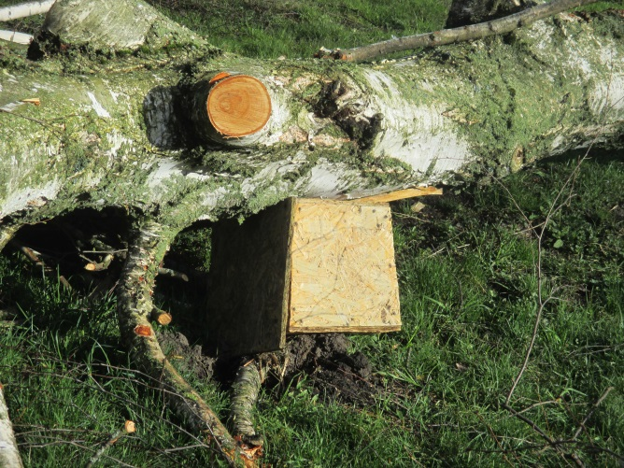

Дети очень захотели исправить ситуацию. Скворечник обязательно должен висеть на дереве! Пусть этот домик для птиц появится в школьном саду!

Классный руководитель вместе с ребятами попросил рабочих, занимающихся распилом старых деревьев, достать скворечник из-под упавшей березы. Так домик для птиц оказался в классе.

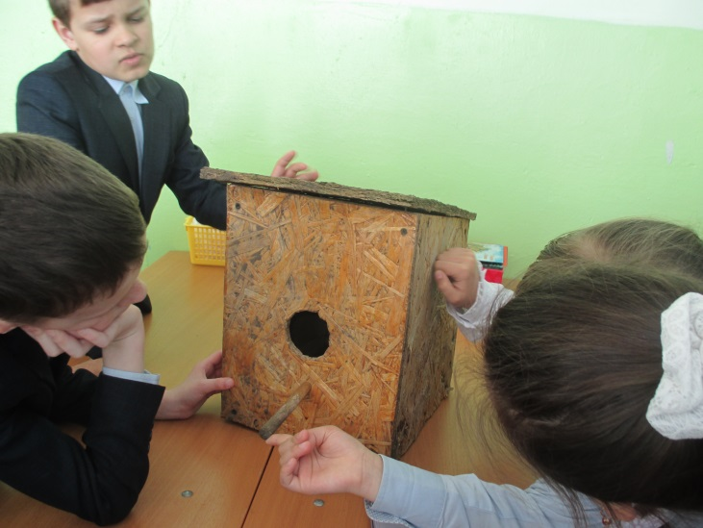

Рассмотрев внимательно домик со всех сторон, пришли к выводу, что скворечник необходимо переделать. Во-первых, отверстие большое и расположено слишком низко, во-вторых, сам домик имеет неправильные размеры по ширине и глубине. В-третьих, крыша разбухла от дождя и снега, так как была сделана из спрессованных опилок. К тому же крепления стали очень ненадежные. И, наконец, длинная палка, которая необходима для того, чтобы привязать скворечник к дереву, сломалась.

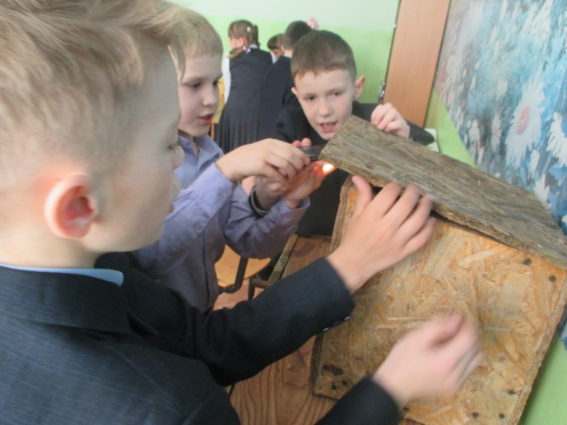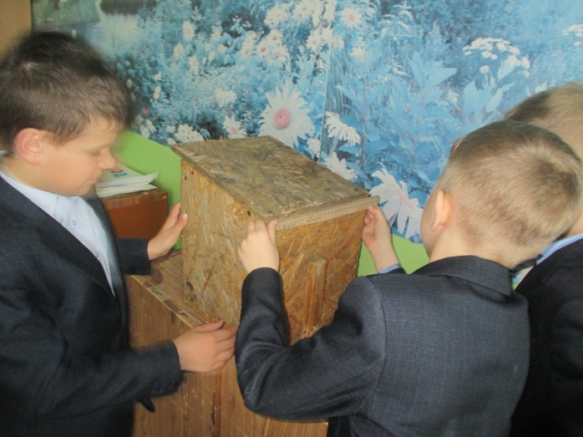

Поняли, что без помощи взрослых не обойтись. Родители, как всегда, не остались в стороне.

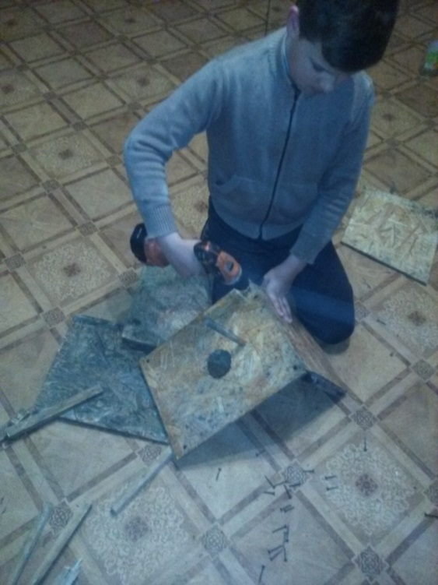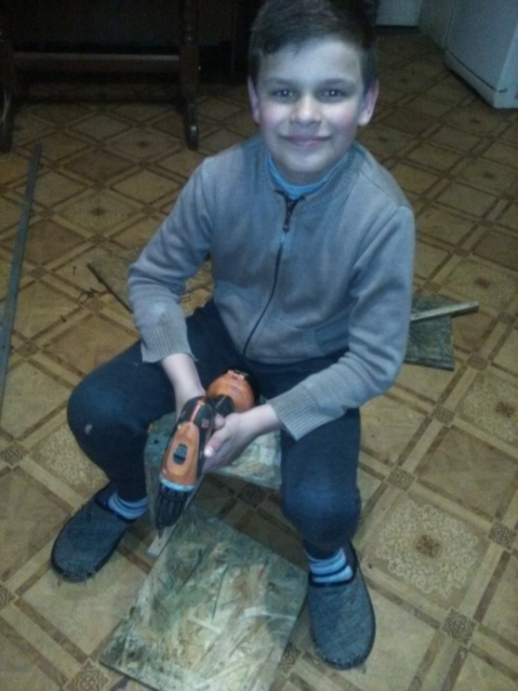

. Отверстие сделали 5 см в диаметре, чтобы ворона не могла просунуть голову в скворечник и съесть птенчиков. И кошачья голова тоже туда не пролазила Сам леток теперь находится повыше, чтобы ветер из окошка не дул на гнездышко птенчиков, и чтобы птенцы не были рядом со входом – из-за опасности встречи с вороньим клювом или когтистой лапой кошки. Сам домик стал поменьше. Просторный домик не считается уютным, и широкое гнездо требует более длительного времени для его строительства. Птичка замучается заполнять такой просторный домик веточками.

И вот домик готов!

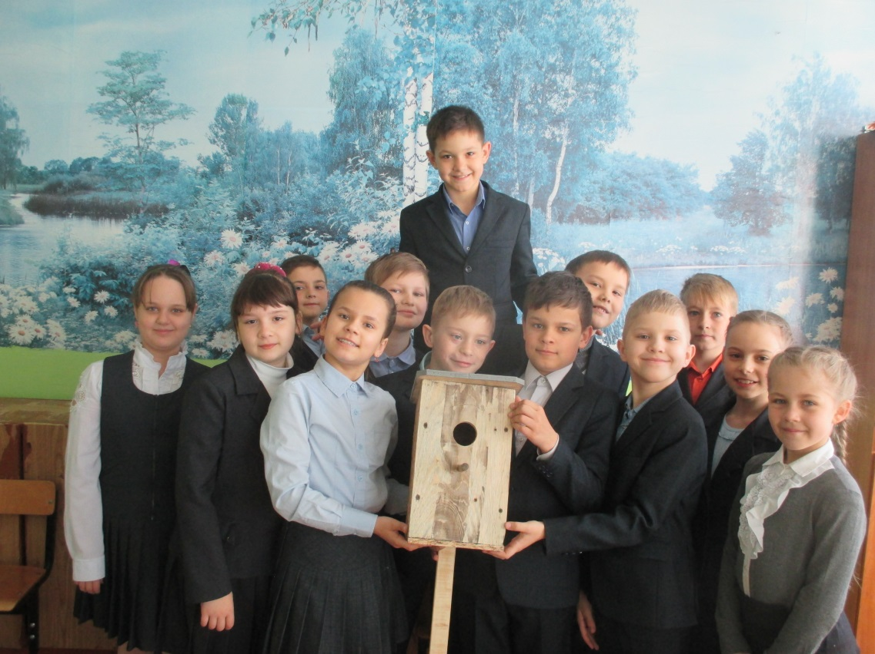

Конечно, можно было сделать новый скворечник, но нам так хотелось подарить вторую жизнь именно этому домику!

Очень хотелось и раскрасить скворечник, но мы понимали, птицы доверяют лишь природным цветам и природным материалам. Яркий скворечник хорошо использовать как работу на конкурс. Но птицы в нем жить не будут.

Осталось только повесить скворечник на дерево в школьном саду.

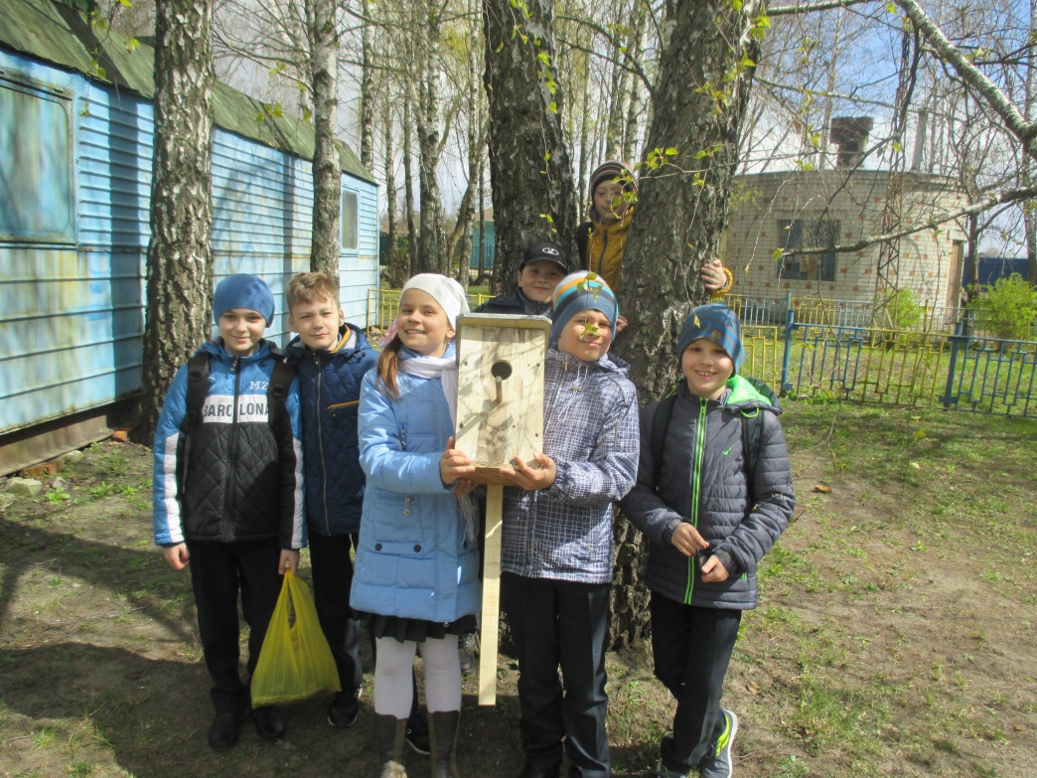

Мы попросили ребят-старшеклассников нам помочь. Мальчишки-одиннадцатиклассники с большой радостью согласись вместе с нами сделать доброе дело.

Выбрали высокое дерево в школьном саду. И вот домик уже ждет новоселов.

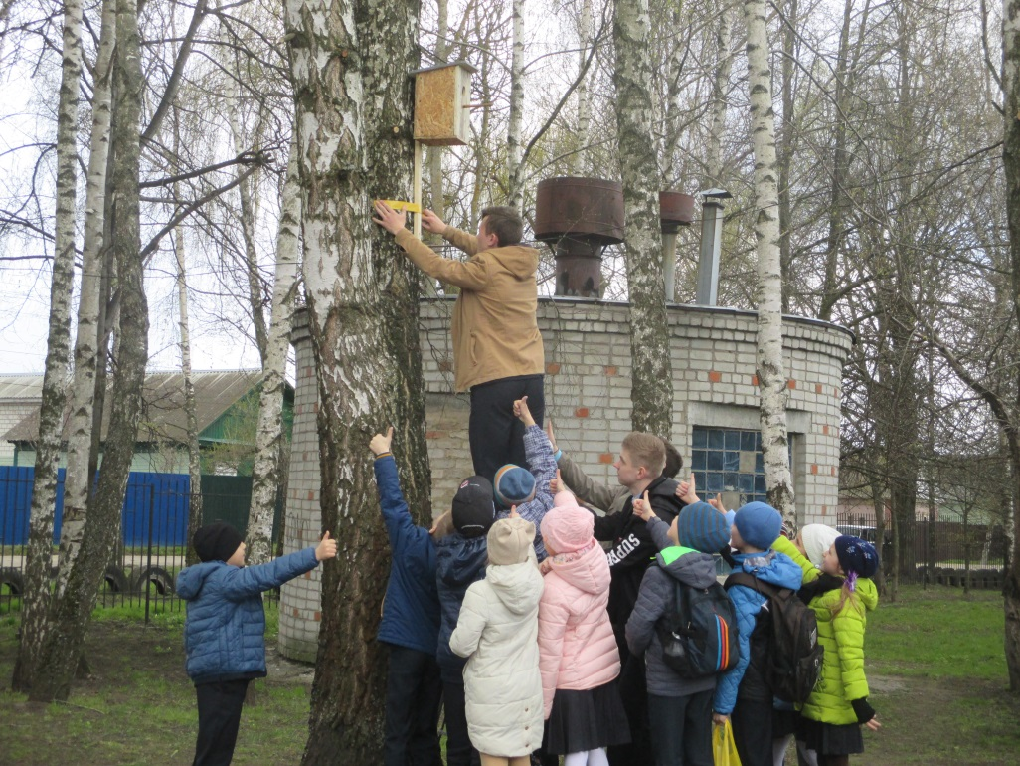

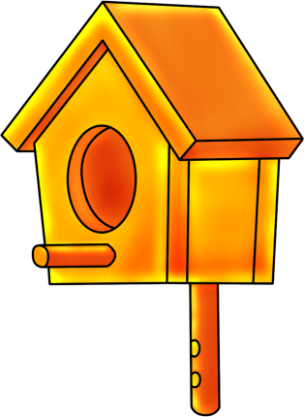

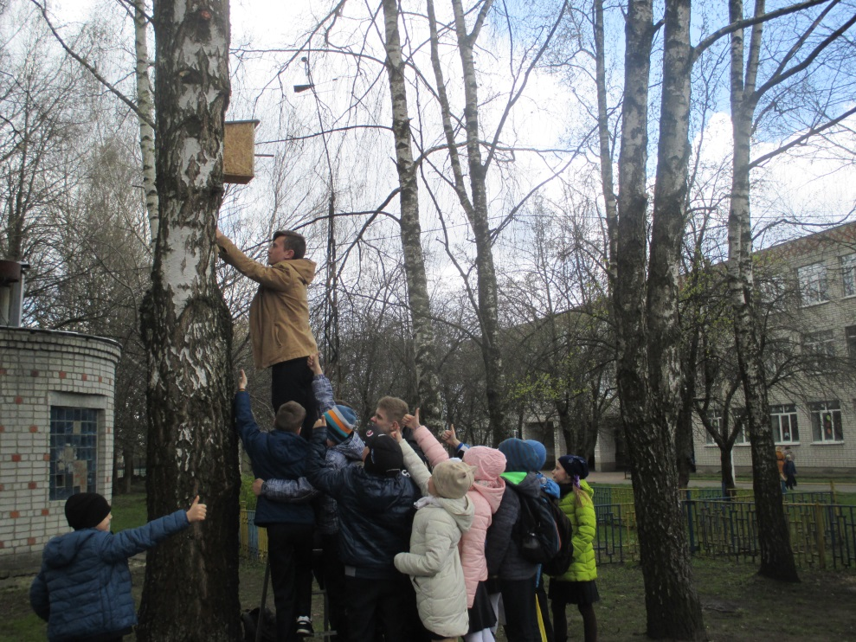

Очень надеемся, что наше маленькое, но очень доброе дело станет одной из частичек в сохранении окружающей нас природы! Ведь любое дело во благо природных просторов и сохранения благоприятной экологической обстановки –наш подарок своему родному краю и всей планете!